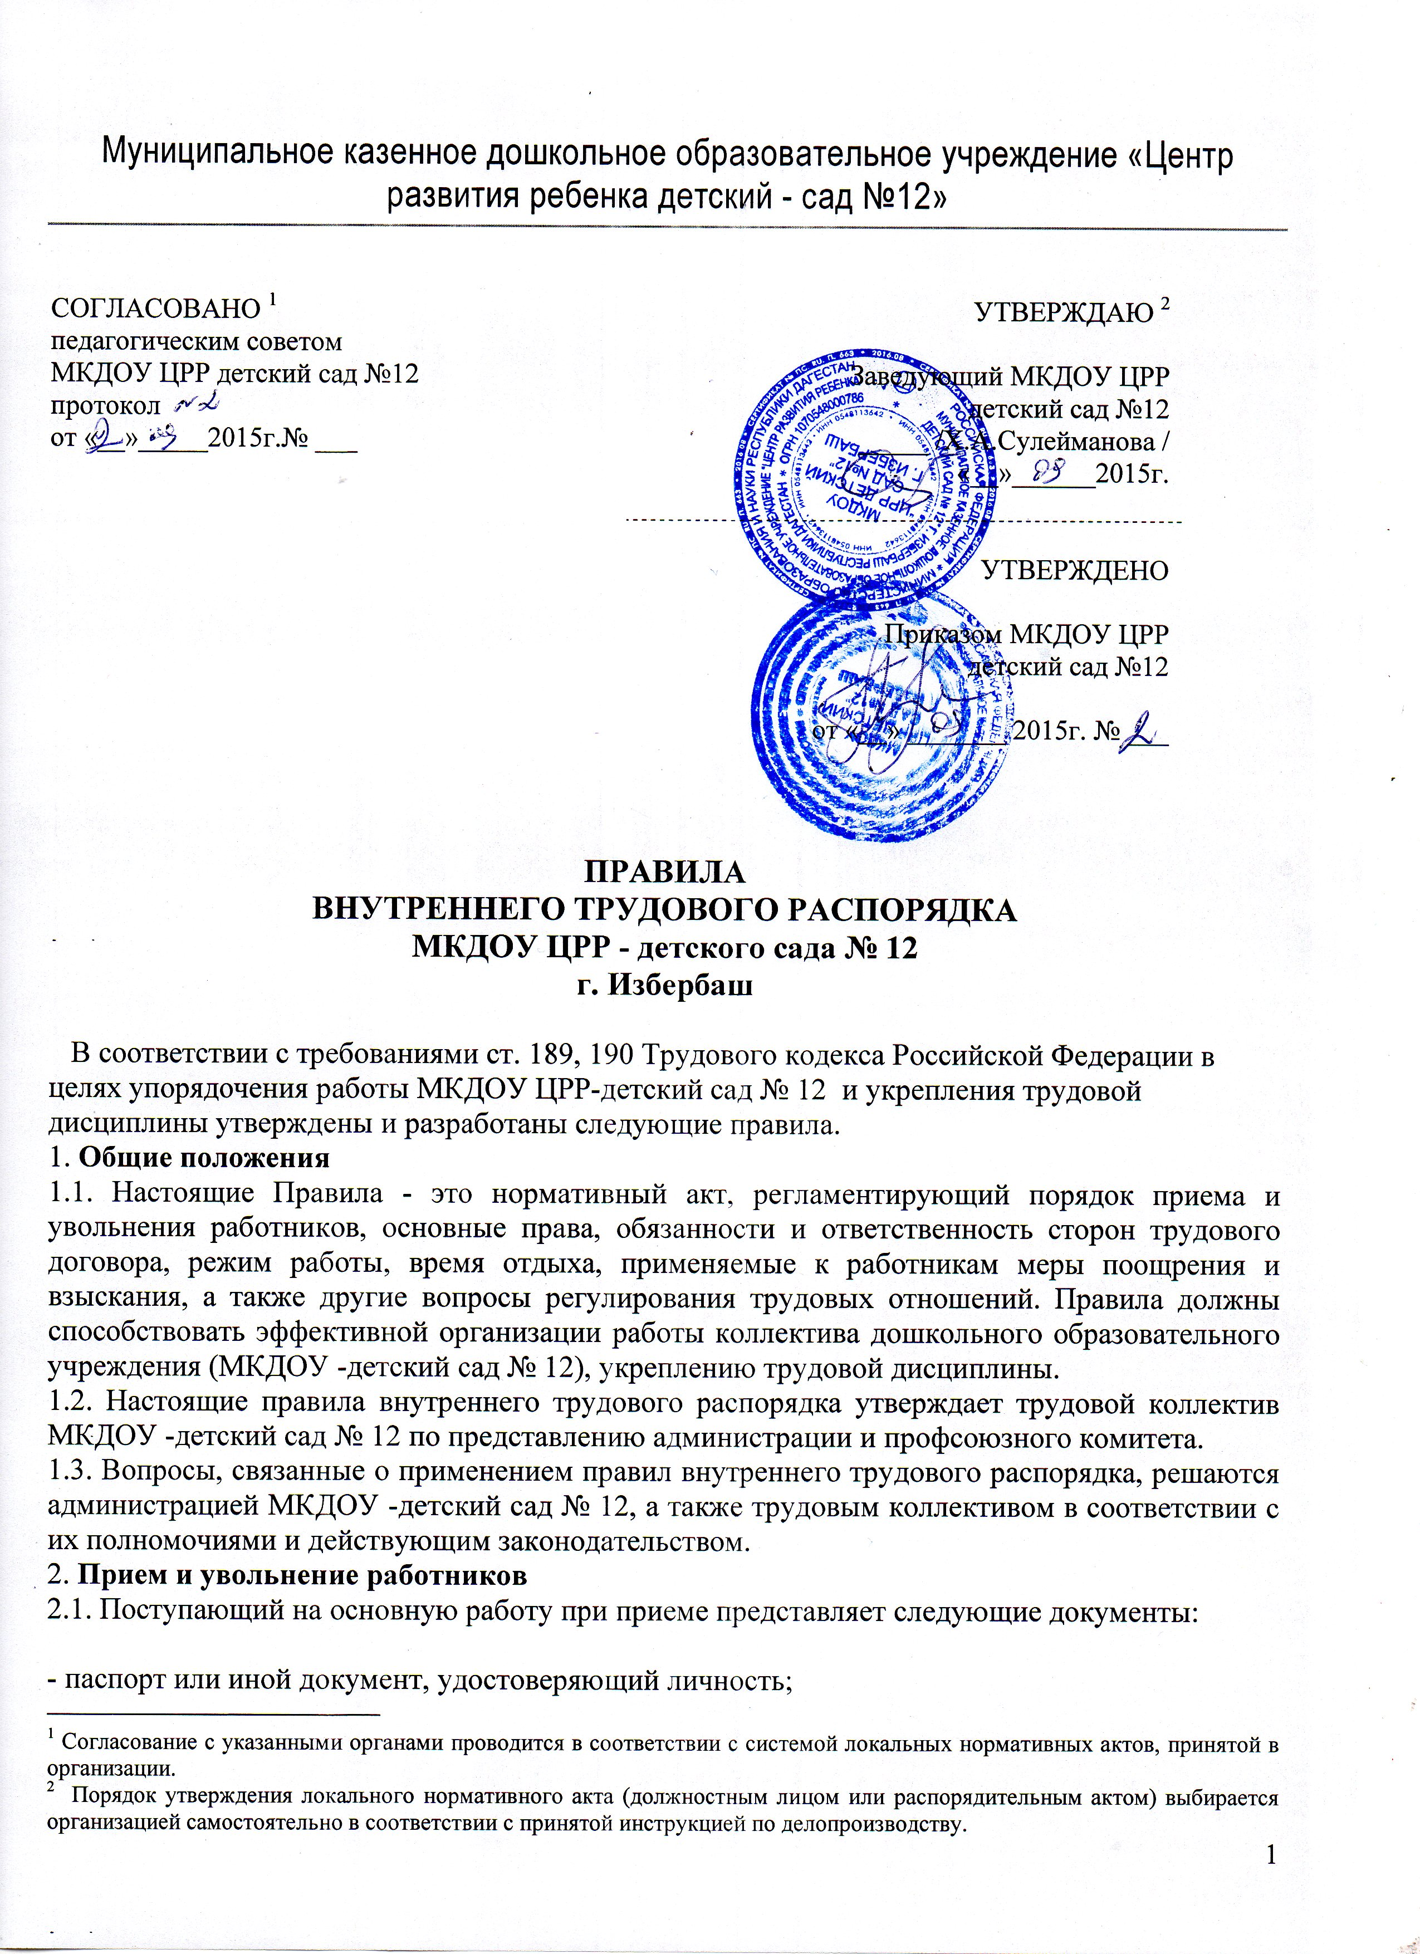
- трудовую книжку (для лиц, поступающих на работу впервые, справку о последнем занятии, выданную по месту жительства);

- документы об образовании, квалификации, наличии специальных знаний или профессиональной подготовке, наличии квалификационной категории, если этого требует работа;

- страховое свидетельство государственного пенсионного страхования;

- медицинское заключение об отсутствии противопоказаний по состоянию здоровья для работы в МКДОУ -детский сад.

2.2. Лица, поступающие на работу по совместительству, вместо трудовой книжки предъявляют справку с места основной работы с указанием должности, графика работы, квалификационной категории.

Работники-совместители, разряд ЕТС которых устанавливается в зависимости от стажа работы, представляют выписку из трудовой книжки, заверенную администрацией по месту основной работы.

2.3. Прием на работу осуществляется в следующем порядке:

- оформляется заявление кандидата на имя руководителя МКДОУ -детский сад № 12;

- составляется и подписывается трудовой договор;

- издается приказ о приеме на работу, который доводится до сведения нового работника под подпись;

- оформляется личное дело на нового работника (Личная карточка ; копии документов об образовании, квалификации, профподготовке; медицинское заключение об отсутствии противопоказаний; выписки из приказов о назначении, переводе, повышении, увольнении).

2.4. При приеме работника на работу или при переводе его на другую работу руководитель МКДОУ ЦРР -детский сад № 12 обязан:

- разъяснить его права и обязанности;

- познакомить с должностной инструкцией, содержанием и объемом его работы, с условиями оплаты его труда;

- познакомить с правилами внутреннего трудового распорядка, санитарии, противопожарной безопасности, другими правилами охраны труда сотрудников, требованиями безопасности жизнедеятельности детей.

2.5. При заключении трудового договора впервые трудовая книжка и страховое свидетельство государственного пенсионного страхования оформляются в МКДОУ -детский сад № 12.

2.6. Трудовые книжки хранятся у руководителя МКДОУ -детский сад № 12 наравне с ценными документами, в условиях, гарантирующих их недоступность для посторонних лиц.

2.7. Перевод работника на другую работу производится только с его согласия за исключением случаев, предусмотренных в ст. 74 ТК РФ (по производственной необходимости, для замещения временно отсутствующего работника). При этом работник не может быть переведен на работу, противопоказанную ему по состоянию здоровья. Продолжительность перевода на другую работу не может превышать одного месяца в течение календарного года.

2.8. В связи с изменениями в организации работы МКДОУ детский сад № 12 (изменение режима работы, количества групп, введение новых форм обучения и воспитания и т.п.) допускается при продолжении работы в той же должности, по специальности, квалификации изменение существенных условий труда работника: системы и размеров оплаты труда, льгот, режима работы, установление или отмена неполного рабочего времени, совмещение профессий, изменение наименования должностей и другие. Об этом работник должен быть поставлен в известность в письменной форме не позднее чем за два месяца до их введения (ст. 73 ТК РФ).

Если прежние существенные условия труда не могут быть сохранены, а работник не согласен на продолжение работы в новых условиях, то трудовой договор прекращается в соответствии с п. 7 ст. 77 ТК РФ.

2.9. Срочный трудовой договор (ст. 59 ТК РФ), заключенный на определенный срок (не более пяти лет), расторгается с истечением срока его действия, о чем работник должен быть предупрежден в письменной форме не менее, чем за три дня до увольнения. В случае, если ни одна из сторон не потребовала расторжения срочного трудового договора, а работник продолжает работу после истечения срока трудового договора, трудовой договор считается заключенным на неопределенный срок.

2.10. Увольнение в связи с сокращением штата или численности работников либо по несоответствию занимаемой должности, допускается при условии, если невозможно перевести увольняемого работника с его согласия на другую работу и по получении предварительного согласия соответствующего выборного профсоюзного органа МКДОУ -детский сад № 12.

2.11. Трудовой договор, заключенный на неопределенный срок, а также срочный трудовой договор до истечения срока его действия могут быть расторгнуты администрацией МДОУ -детский сад № 12 лишь в случаях, предусмотренных статьями 81 и 83 ТК РФ.

2.12. В день увольнения руководитель МКДОУ -детский сад № 12 обязан выдать работнику его трудовую книжку с внесенной в нее записью об увольнении и произвести с ним окончательный расчет, а также по письменному заявлению работника копии документов, связанных с его работой.

3. Основные обязанности администрации

Администрация МКДОУ -детский сад № 12 обязана:

3.1. Обеспечить соблюдение требований устава МКДОУ -детский сад № 12 и правил внутреннего распорядка.

3.2. Организовать труд воспитателей, специалистов, обслуживающего персонала в соответствии с их специальностью, квалификацией, опытом работы.

3.3. Закрепить за каждым работником соответствующее его обязанностям рабочее место и оборудование. Создать необходимые условия для работы персонала: содержать здание и помещения в чистоте, обеспечивать в них нормальную температуру, освещение; создать условия для хранения верхней одежды работников, организовать их питание.

3.4. Соблюдать правила охраны труда, строго придерживаться установленного рабочего времени и времени отдыха, осуществлять необходимые мероприятия по технике безопасности и производственной санитарии.

Принимать необходимые меры для профилактики травматизма, профессиональных и других заболеваний работников МКДОУ -детский сад № 12 и детей.

3.5. Обеспечить работников необходимыми методическими пособиями и хозяйственным инвентарем для организации эффективной работы.

3.6. Осуществлять контроль за качеством воспитательно-образовательного процесса, выполнением образовательных программ.

3.7. Своевременно рассматривать предложения работников, направленные на улучшение работы МКДОУ -детский сад № 12, поддерживать и поощрять лучших работников.

3.8. Обеспечивать условия для систематического повышения квалификации работников.

3.9. Совершенствовать организацию труда, обеспечивать выполнение действующих условий оплаты труда, своевременно выдавать заработную плату и пособия.

3.10. Своевременно предоставлять отпуска работникам МКДОУ -детский сад № 12 в соответствии с утвержденным на год графиком.

4. Основные обязанности и права работников

Работники МДОУ -детский сад № 12 обязаны:

4.1. Выполнять правила внутреннего трудового распорядка МКДОУ -детский сад № 12, соответствующие должностные инструкции.

4.2. Работать добросовестно, соблюдать дисциплину труда, своевременно и точно выполнять распоряжения администрации, не отвлекать других работников от выполнения их трудовых обязанностей.

4.3. Систематически повышать свою квалификацию.

4.4. Неукоснительно соблюдать правила охраны труда и техники безопасности, о всех случаях травматизма незамедлительно сообщать администрации. Соблюдать правила противопожарной безопасности, производственной санитарии и гигиены.

4.5. Проходить в установленные сроки медицинский осмотр, соблюдать санитарные нормы и правила, гигиену труда.

4.6. Беречь имущество МКДОУ -детский сад № 12, соблюдать чистоту в закрепленных помещениях, экономно расходовать материалы, тепло, электроэнергию, воду, воспитывать у детей бережное отношение к государственному имуществу.

4.7. Проявлять заботу о воспитанниках МКДОУ -детский сад № 12, быть внимательными, учитывать индивидуальные особенности детей, их положение в семьях.

4.8. Соблюдать этические нормы поведения в коллективе, быть внимательными и доброжелательными в общении с родителями воспитанников МКДОУ -детский сад № 12

4.9. Своевременно заполнять и аккуратно вести установленную документацию.

Воспитатели МКДОУ -детский сад № 12 обязаны:

4.10. Строго соблюдать трудовую дисциплину (выполнять п. 4.1-4.9).

4.11. Нести ответственность за жизнь, физическое и психическое здоровье ребенка, обеспечивать охрану жизни и здоровья детей, соблюдать санитарные правила, отвечать за воспитание и обучение детей; выполнять требования мед. персонала, связанные о охраной и укреплением здоровья детей, проводить закаливающие мероприятия, четко следить за выполнением инструкций об охране жизни и здоровья детей в помещениях дошкольного учреждения и на детских прогулочных участках.

4.12. Выполнять договор с родителями, сотрудничать с семьей ребенка по вопросам воспитания и обучения, проводить родительские собрания, консультации, заседания родительского комитета, посещать детей на дому, уважать родителей, видеть в них партнеров.

4.13. Следить за посещаемостью детей своей группы, своевременно сообщать об отсутствующих детях старшей медсестре, заведующей.

4.14. Вести свою группу с младшего возраста до поступления детей в школу, готовить детей к поступлению в школу.

4.15. Неукоснительно выполнять режим дня, заранее тщательно готовиться к занятиям, изготовлять педагогические пособия, дидактические игры, в работе о детьми использовать ТСО, слайды, диапозитивы, различные виды театра.

4.16. Участвовать в работе педагогических советов МКДОУ -детский сад № 12, изучать педагогическую литературу, знакомиться о опытом работы других воспитателей.

4.17. Вести работу в методическом кабинете, готовить выставки, каталоги, подбирать методический материал для практической работы с детьми, оформлять наглядную педагогическую агитацию, стенды.

4.18. Совместно с музыкальным руководителем готовить развлечения, праздники, принимать участие в праздничном оформлении МКДОУ -детский сад № 12

4.19. В летний период организовывать оздоровительные мероприятия на участке МДОУ -детский сад № 12 под непосредственным руководством врача, старшей медсестры, старшего воспитателя.

4.20. Работать в тесном контакте со вторым педагогом и помощником воспитателя в своей группе.

4.21. Четко планировать свою учебно-воспитательную деятельность, держать администрацию в курсе своих планов; вести дневник наблюдений за детьми во время занятий, до и после; соблюдать правила и режим ведения документации.

4.22. Уважать личность ребенка, изучать его индивидуальные особенности, знать его склонности и особенности характера, помогать ему в становлении и развитии личности.

4.23. Защищать и представлять права ребенка перед администрацией, советом и другими инстанциями.

4.24. Допускать на свои занятия администрацию и представителей общественности по предварительной договоренности.

Работники МКДОУ -детский сад № 12 имеют право:

4.25. Самостоятельно определять формы, средства и методы своей педагогической деятельности в рамках воспитательной концепции МКДОУ -детский сад № 12.

4.26. Определять по своему усмотрению темпы прохождения того или иного разделов программы.

4.27. Проявлять творчество, инициативу.

4.28. Быть избранным в органы самоуправления.

4.29. На уважение и вежливое обращение со стороны администрации, детей и родителей.

4.30. Обращаться при необходимости к родителям для усиления контроля с их стороны за поведением и развитием детей.

4.31. На моральное и материальное поощрение по результатам своего труда.

4.32. На повышение разряда и категории по результатам своего труда.

4.33. На совмещение профессий (должностей).

4.34. На получение рабочего места, оборудованного в соответствии с санитарно-гигиеническими нормами и нормами охраны труда, снабженного необходимыми пособиями и иными материалами.

5. Рабочее время и его использование

5.1. В МКДОУ -детский сад № 12 устанавливается 5-дневная рабочая неделя с двумя выходными днями - суббота и воскресенье. Продолжительность рабочего дня (смены) для воспитателей определяется из расчета 36 часов в неделю:

5.2. МКДОУ -детский сад № 12 работает в двухсменном режиме:

I смена – с 7-00 до 14-00

II смена – 12-00 до 19-00

5.3. Воспитатели МКДОУ -детский сад № 12 должны приходить на работу за 15 минут до начала занятий. Окончание рабочего дня воспитателей МКДОУ детский сад - в зависимости от смены. В конце дня воспитатели обязаны проводить детей в раздевалку и проследить за уходом детей домой в сопровождении родителей (родственников).

5.4. Продолжительность рабочего дня (смены) для руководящего, административно-хозяйственного, обслуживающего и учебно-вспомогательного персонала определяется из расчета 40-часовой рабочей недели в соответствии с графиком сменности.

Графики работы утверждаются руководителем МКДОУ -детский сад № 12 и предусматривают время начала и окончания работы, перерыв для отдыха и питания. Графики объявляются работнику под подпись и вывешиваются на видном месте не позже, чем за один месяц до их введения в действие.

5.5. Педагогическим работникам, где это возможно, выделяется один свободный день в неделю для методической работы и повышения квалификации.

Администрация имеет право вызвать воспитателя (методиста) на замену в методический день.

5.6. Администрация МКДОУ -детский сад № 12 организует учет рабочего времени и его использования всех работников МКДОУ детский сад.

В случае неявки на работу по болезни работник обязан при наличии такой возможности известить администрацию как можно раньше, а также предоставить листок временной нетрудоспособности в первый день выхода на работу.

6. Организация и режим работы МКДОУ детский сад

6.1. Привлечение к работе работников в установленные графиком выходные и праздничные дни запрещена и может иметь место лишь в случаях, предусмотренных законодательством.

6.2. Общие собрания трудового коллектива проводятся по мере необходимости, но не реже одного раза в год.

Заседания педагогического совета проводятся не реже двух раз в год.

Все заседания проводятся в нерабочее время и не должны продолжаться более двух часов, родительские собрания - более полутора часов.

6.3. Очередность предоставления ежегодных отпусков устанавливается администрацией МКДОУ -детский сад № 12 по согласованию с работником МКДОУ детский сад с учетом необходимости обеспечения нормальной работы МКДОУ детский сад и благоприятных условий для отдыха работников. Отпуска педагогическим работникам МКДОУ детский сад, как правило, предоставляются в период летних каникул. График отпусков составляется на каждый календарный год не позднее 20 декабря текущего года и доводится до сведения всех работников .

Предоставление отпуска заведующему МКДОУ детский сад оформляется приказом по соответствующему органу народного образования, другим работникам приказом по МКДОУ детский сад № 12.

6.5. Педагогическим и другим работникам запрещается:

- изменять по своему усмотрению расписание занятий и график работы;

- отменять, удлинять или сокращать продолжительность занятий и перерывов между ними.

6.6. Посторонним лицам разрешается присутствовать в МКДОУ детский сад № 12 по согласованию с администрацией.

6.7. Не разрешается делать замечаний педагогическим работникам по поводу их работы во время проведения занятий, в присутствии детей и родителей.

6.8. В помещениях МКДОУ детский сад запрещается:

- находиться в верхней одежде и головных уборах;

- громко разговаривать и шуметь в коридорах;

- курить на территории МКДОУ детский сад.

7. Поощрения за успехи в работе

7.1. За образцовое выполнение трудовых обязанностей, за напряженность, интенсивность труда, за высокую результативность качество работы применять поощрения, предусмотренные «Положением о премировании сотрудников» МКДОУ № 12 по согласованию с профсоюзным комитетом новаторство в труде и другие достижения в работе применяются следующие поощрения:
- объявление благодарности;
-премирование;
- награждение ценным подарком;
- награждение почетной грамотой.
7.2. Поощрения применяются администрацией совместно или по согласованию с соответствующим профсоюзным органом.
7.3. Поощрения объявляются приказом руководителя МКДОУ детский сад № 12 и доводятся до сведения коллектива, запись о поощрении вносится в трудовую книжку работника.
7.4. Работникам, успешно и добросовестно выполняющим свои трудовые обязанности, в первую очередь предоставляются преимущества и льготы в области социально-культурного, бытового и жилищного обслуживания. За особые трудовые заслуги работники представляются в вышестоящие органы к поощрению, наградам и присвоению званий.
8. Взыскания за нарушения трудовой дисциплины
8.1. Нарушение трудовой дисциплины, т.е. неисполнение или ненадлежащее исполнение вследствие умысла, самонадеянности либо небрежности работника возложенных на него трудовых обязанностей, влечет за собой применение мер дисциплинарного или общественного воздействия, а также применение иных мер, предусмотренных действующим законодательством.
8.2. За нарушение трудовой дисциплины применяются следующие меры дисциплинарного взыскания:
- замечание;
- выговор;
- перевод на нижеоплачиваемую работу на срок до трех месяцев или смещение на низшую должность на тот же срок;
- увольнение.
За систематическое нарушение трудовой дисциплины, прогул или появление на работе в нетрезвом состоянии работник может быть переведен на нижеоплачиваемую работу или смещен на другую должность на срок, указанный в абзаце первом настоящего подпункта. К педагогическим работникам перевод на нижеоплачиваемую работу на срок до трех месяцев или смещение на низшую должность на тот же срок не применяются.

8.3. Увольнение в качестве дисциплинарного взыскания может быть применено за систематическое неисполнение работником без уважительных причин обязанностей, возложенных на него трудовым договором, уставом МКДОУ детский сад № 12 или правилами внутреннего трудового распорядка, если к работнику ранее применялись меры дисциплинарного или общественного взыскания, за прогул без уважительных причин, а также за появление на работе в нетрезвом состоянии.
Прогулом считается неявка на работу без уважительных причин в течение всего рабочего дня, а также отсутствие на работе более 4 часов в течение рабочего дня.
8.4. За каждое нарушение может быть наложено только одно дисциплинарное взыскание. Меры дисциплинарного взыскания применяются должностным лицом, наделенным правом приема и увольнения данного работника.
8.5. До применения взыскания от нарушителя трудовой дисциплины требуется предоставить объяснение в письменной форме. Отказ от дачи письменного объяснения либо устное объяснение не препятствуют применению взыскания.
8.6. Дисциплинарное расследование нарушений педагогическим работником норм профессионального поведения может быть проведено только по поступившей на него жалобе, поданной в письменной форме. Копия жалобы должна быть вручена педагогическому работнику. Ход дисциплинарного расследования и принятые по его результатам решения могут быть преданы гласности только с согласия заинтересованного работника за исключением случаев, предусмотренных законом (запрещение педагогической деятельности, защита интересов воспитанников).
8.7. Взыскание применяется не позднее одного месяца со дня обнаружения нарушений трудовой дисциплины, не считая времени болезни и отпуска работника.
Взыскание не может быть применено позднее шести месяцев со дня совершения нарушения трудовой дисциплины.
8.7. Взыскание объявляется приказом по МКДОУ детский сад. Приказ должен содержать указание на конкретное нарушение трудовой дисциплины, за которое налагается данное взыскание, мотивы применения взыскания. Приказ объявляется работнику под подпись в трехдневный срок со дня подписания.
8.8. К работникам, имеющим взыскания, меры поощрения не применяются в течение срока действия этих взысканий.
8.9. Взыскание автоматически снимается и работник считается не подвергшимся дисциплинарному взысканию, если он в течение года не будет подвергнут новому дисциплинарному взысканию. Руководитель МКДОУ детский сад вправе снять взыскание досрочно по ходатайству руководителя или трудового коллектива, если подвергнутый дисциплинарному взысканию не совершил нового проступка и проявил себя как добросовестный работник.
8.10. Педагогические работники МКДОУ детский сад, в обязанности которых входит выполнение воспитательных функций по отношению к детям, могут быть уволены за совершение аморального проступка, несовместимого с продолжением данной работы. К
